Workshop Wildplukken overzicht

# Scores per categorie

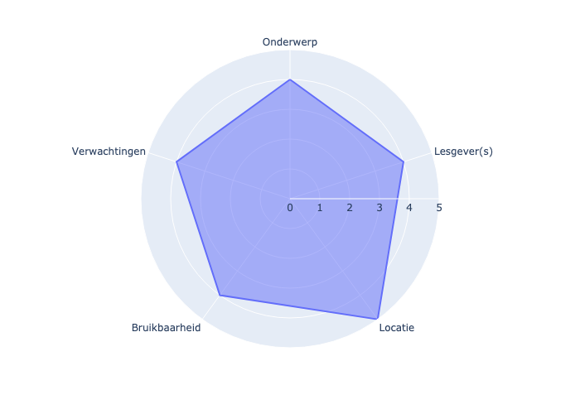

# Aantal stemmen per score

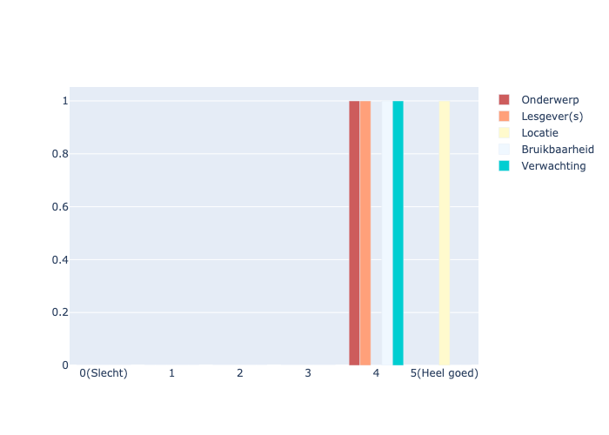

# Opmerkingen

## Onderwerp

## Lesgever(s)

## Locatie

## Bruikbaar

## Verwachting